Муниципальное дошкольное образовательное учреждение детский сад
№3 «Родничок» городского округа город Буй

« Дидактические материалы для обучающихся, воспитанников»
«Ларец знаний» ( овощи, фрукты, ягоды)
Педагог – психолог: Малафеева Елена Эдуардовна.

2025 год

Дидактические материалы для обучающихся, воспитанников.
«Ларец знаний» (овощи, фрукты, ягоды)

Пояснительная записка:
Игру принято называть основной формой деятельности дошкольника. Именно в игре проявляются и развиваются разные стороны его личности, удовлетворяются многие эмоциональные и интеллектуальные потребности, складывается характер ребенка.
В дошкольной педагогике дидактическая игра рассматривается, как многоплановое педагогическое явление, которое является методом обучения детей дошкольного возраста, его самостоятельной игровой деятельности и является средством гармоничного развития личности ребенка.
Дидактические игры имеют в своей основе интеллектуальные действия, связанные с конкретными мыслительными операциями: сравнение, классификация, обобщение, выделение признака, системный осмысленный поиск по условию, исключение лишнего и т.д.

Для того чтобы в процессе игры ребенок усвоил новый материал или актуализировал уже ранее полученные знания необходимы интересные, увлекательные и современные дидактические пособия. И таким пособием можно считать набор дидактических материалов – «Ларец знаний» (овощи, фрукты, ягоды). Данное пособие соответствует всем современным требованиям, предъявляемым к образованию и воспитанию дошкольников с внедрением ФГОС ДО.

Данное пособие интересно тем, что его можно дополнять новыми дидактическими играми и пособиями, варьировать задания по сложности и возможностям детей, одновременно на уже пройденном материале закреплять знания и узнавать что-то новое. В нее могут быть собраны дидактические игры, картотеки загадок, стихов, сказок, раскрасок, различные виды театров, CD диски с мультфильмами и музыкой на определенную тему, безопасное, очень красочное и интересное.

Работа с пособием отвечает основным направлениям партнерской деятельности взрослого с детьми:
- включенность воспитателя наравне с детьми,
- добровольное присоединение детей к деятельности,
- свободное общение и перемещение детей во время деятельности,
Объединяя обучение и воспитание в целостный образовательный процесс, пособие дает возможность педагогу построить деятельность на основе индивидуальных особенностей каждого ребенка, создать условия, при которых сам ребенок становится активным в выборе содержания своего образования.
Актуальность пособия «Ларец знаний» (овощи, фрукты, ягоды).
Это современное доступное средство обучения, отвечающее всем требованиям к организации предметно-развивающей среде:

- безопасность;
- доступность обеспечивает все виды детской активности, обеспечивает доступность и для детей с ОВЗ;
- полифункциональность – можно использовать в работе как со всей группой, так с подгруппой и индивидуально в различных формах работы;
- трансформируемость – позволяет менять пространство в зависимости от образовательной ситуации, в том числе от меняющихся интересов и возможностей детей;
- вариативность – периодическая сменяемость игрового материала, обеспечивающего свободный выбор детей, появление новых материалов, стимулирующих активность детей.
- насыщенность – в одной папке можно подобрать достаточно много информации по определенной теме, использовать его в различных видах детской деятельности в зависимости от возрастных и индивидуальных особенностей детей

Целью данного пособия является развитие познавательных процессов, творческих способностей, воображения, мелкой моторики, развитие речи, актуализация и закрепление знания по теме «Овощи, фрукты, ягоды».

Данное пособие способствует:
- систематизации и закреплению знаний детей об овощах, фруктах и ягодах, о различиях и произрастании, уточнению и закреплению знаний о характерных особенностях фруктов, овощей, ягод.
- развитию связной речи у детей, закреплению умения отгадывать загадки по теме;
- развитию познавательного интереса к окружающему миру, творческого мышления
- расширению кругозора детей, развитию ребёнка на перспективу.

Новизна:
  - Дидактические материалы «Овощи, фрукты, ягоды» могут быть использованы для работы разных специалистов (воспитателя, учителя-логопеда, педагога- психолога, дефектолога)
  - Все материалы подобраны по одной лексической теме и обеспечивают комплексное развитие детей.
  - Интеграция образовательных областей:
речевое развитие, социально-коммуникативное развитие, познание, художественно-эстетическое развитие.
  - Использование разных видов деятельности: беседы, рассказы воспитателя и детей, дидактические игры и упражнения, продуктивная деятельность (рисунки,
, использование трафаретов), задания на ФЭМП у детей.

Дидактическое пособие по теме «Овощи, фрукты, ягоды» - это авторское пособие, представленное в виде набора пластиковых папок, содержащих развивающие игры и

задания. Все карточки заламинированы, что позволяет использовать пособие длительное время.
«Ларец знаний» (овощи, фрукты, ягоды)
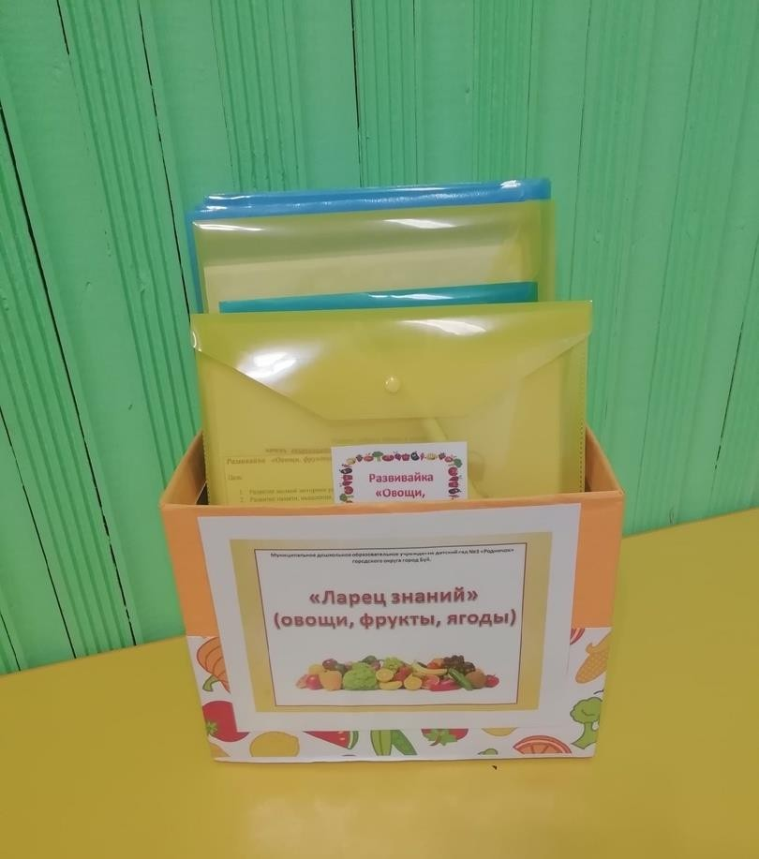

Назначение пособия:
Пособие предназначено для работы с детьми дошкольного возраста для изучения и закрепления знаний по теме: «Овощи, фрукты, ягоды».
Пособие разработано с учётом возможности дифференцированного обучения. Оно сочетает в себе индивидуальную, групповую, коллективную формы работы на занятиях в детском саду. Благодаря компактности и небольшому размеру пособие можно брать домой для индивидуальных занятий родителей с воспитанниками, которые не до конца усвоили пройденный материал.

Механизм работы с дидактическим материалом:

Домино «Овощи», «Фрукты и ягоды»

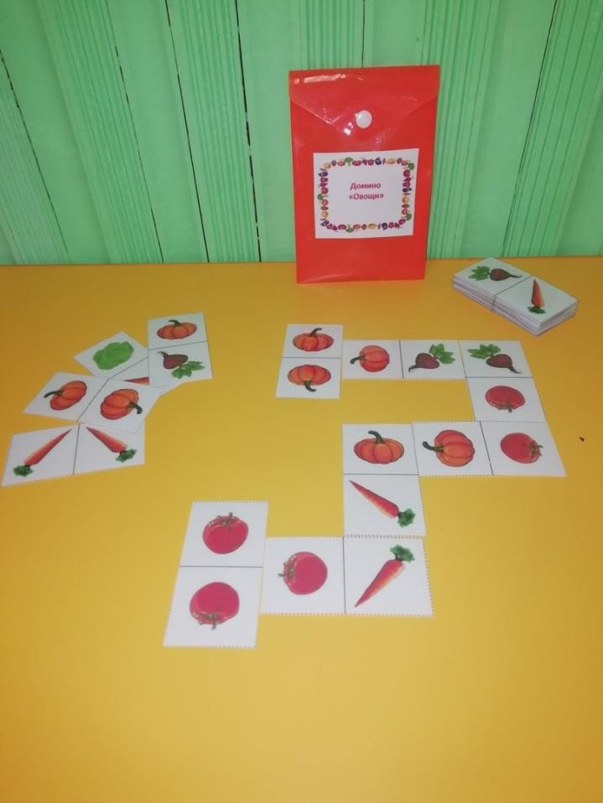
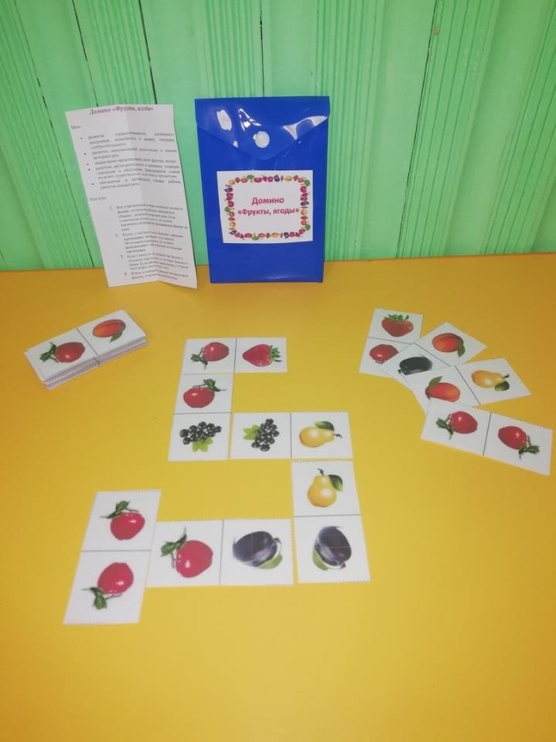
Цель:

- развитие сосредоточенности, логического мышления, способности к анализу ситуации, сообразительности

- развитие сенсомоторной координации и мелкой моторики рук;
- закрепление представлений детей об овощах, фруктах, ягодах;
- развитие наблюдательности и внимания, операции сравнения и обобщения, формирование умения выделять существенные связи между предметами;
- обогащение и активизация словаря ребенка, развитие связной речи.

Ход игры
  - Все участвующие в игре получают по шесть фишек, остальные фишки
находятся в «банке», лицевой стороной вниз. Если участников игры 5 или 4, то можно, увеличить количество раздаваемых фишек до семи.
  - Игрок, у которого есть фишка с парными картинками, начинает ход первым. Остальные участники по очереди раскладывают свои фишки со схожими картинками.
  - Если у кого-то из игроков нет фишки с похожей картинкой, то он берет фишки из банка. Если фишки закончились и в банке этот игрок пропускает ход.
  - Игрок, у которого раньше все закончатся фишки, становится победителем.

«Веселые круги» (овощи, фрукты, ягоды)
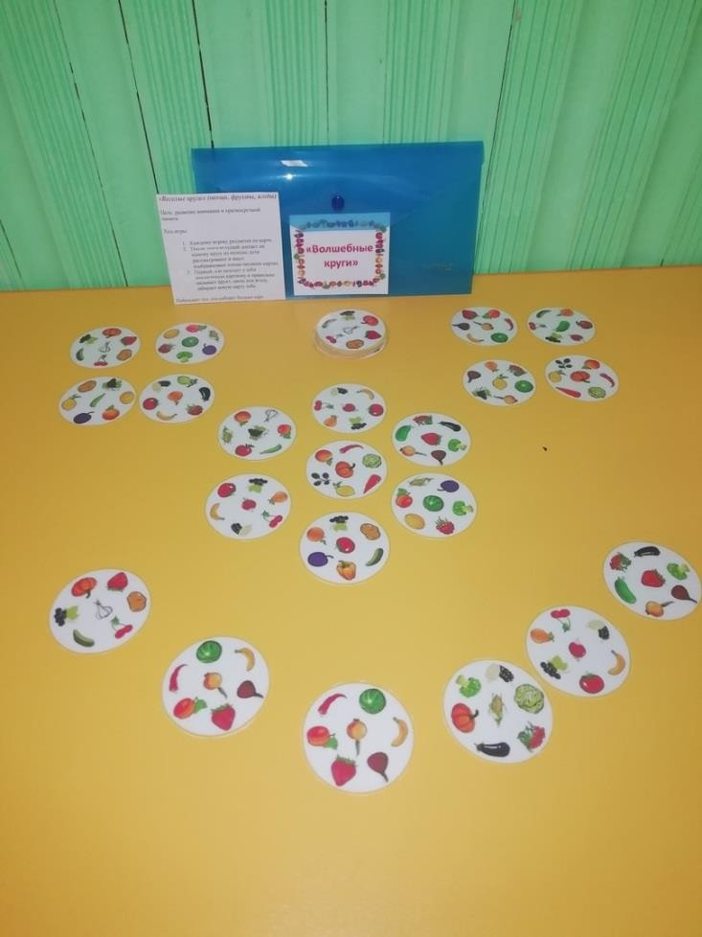
Цель: развитие внимания и краткосрочной памяти Ход игры:

- Каждому игроку раздается по карте.
- После этого ведущий достает по одному кругу из колоды, дети рассматривают и ищут изображенные плоды на своих картах.
- Первый, кто находит у себя аналогичную картинку и правильно называет фрукт, овощ или ягоду, забирает новую карту себе.
- Побеждает тот, кто соберет больше карт.

Игра на закрепление счета и усвоение чисел «Готовим салат и суп»
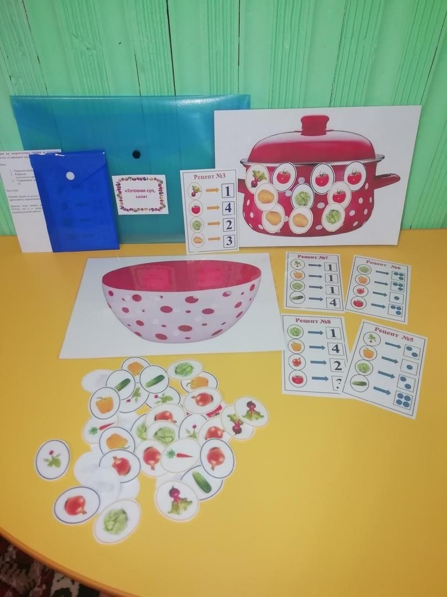
Цель:

- Развитие внимания и мышления
- Развитие умения соотносить количество предметов с цифрой
- Упражнение детей в счете в пределах 10 Ход игры:
Ребёнку выдаётся рецепт, по которому он должен приготовить определенное блюдо.
Данную игру можно использовать как часть НООД, так и в сюжетно-ролевой игре, и в индивидуальной работе.

«Веселый повар»

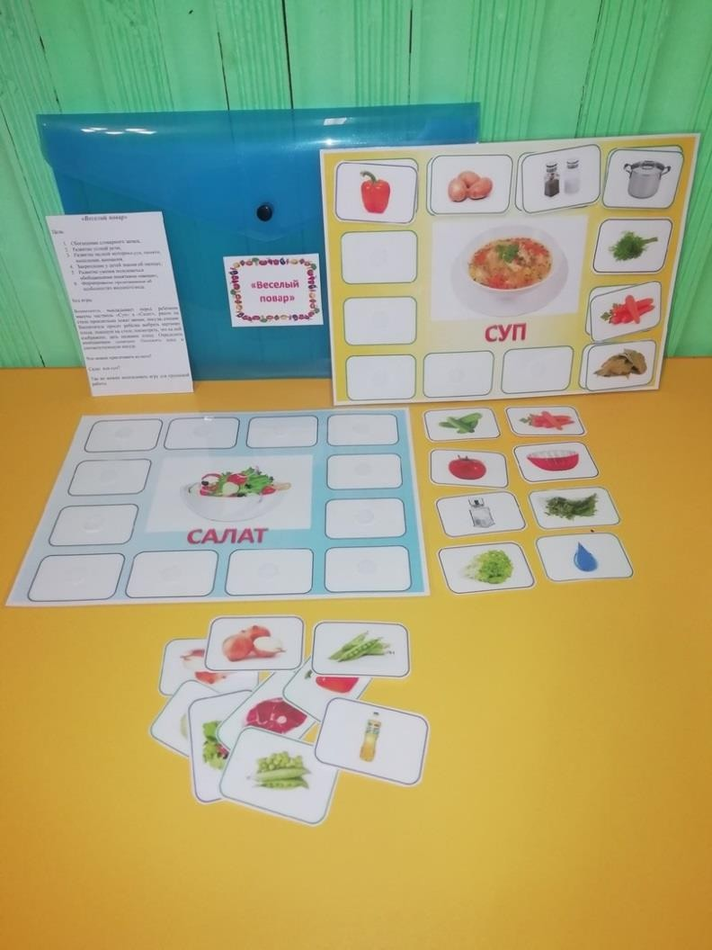
Цель:

- Обогащение словарного запаса;
- Развитие устной речи;
- Развитие мелкой моторики рук, памяти, мышления, внимания;
- Закрепление у детей знания об овощах;
- Развитие умения пользоваться обобщающими понятиями «овощи»;
- Формирование представления об особенностях внешнего вида.

Ход игры:
Воспитатель выкладывает перед ребёнком макеты кастрюль «Суп» и «Салат», рядом на столе произвольно лежат овощи, посуда, специи. Воспитатель просит ребёнка выбрать картинку плода, лежащую на столе, посмотреть, что на ней изображено, дать название плоду. Определить обобщающим понятием. Положить плод в соответствующую посуду . Что можно приготовить из него? Салат или суп?

Также можно использовать игру для групповой работы.

Лото «Ягоды, фрукты, овощи»

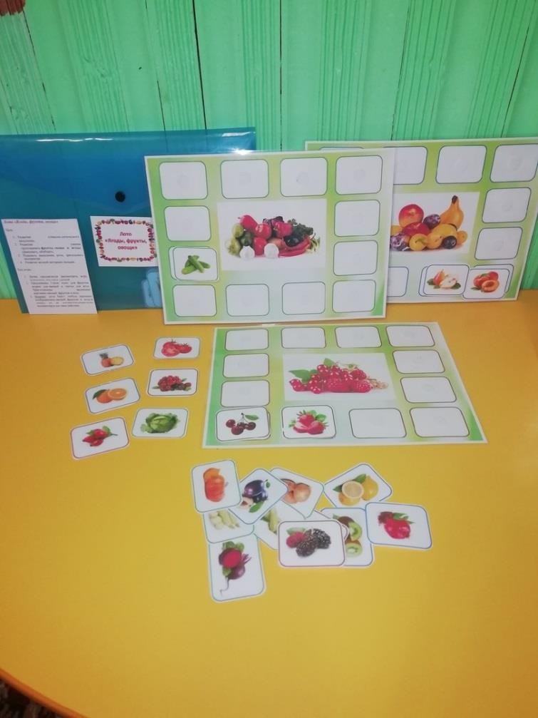
Цель:

- Развитие словесно-логического мышления;
- Развитие умения группировать фрукты, овощи и ягоды, сравнивать, обобщать;
- Развивать мышления, речи, зрительного восприятия;
- Развитие мелкой моторики пальцев.

Ход игры:

- Детям предлагается рассмотреть игру, вспомнить, что такое урожай.
- Предложены 3 поля: одно для фруктов, второе для овощей и третье для ягод. Приготовлены маленькие картинки овощей, фруктов и ягод.
- Задание: дети берут любую картинку изображением овощей, фруктов и ягод и кладут их на соответствующее поле, комментируя все свои действия.

«Половинки»

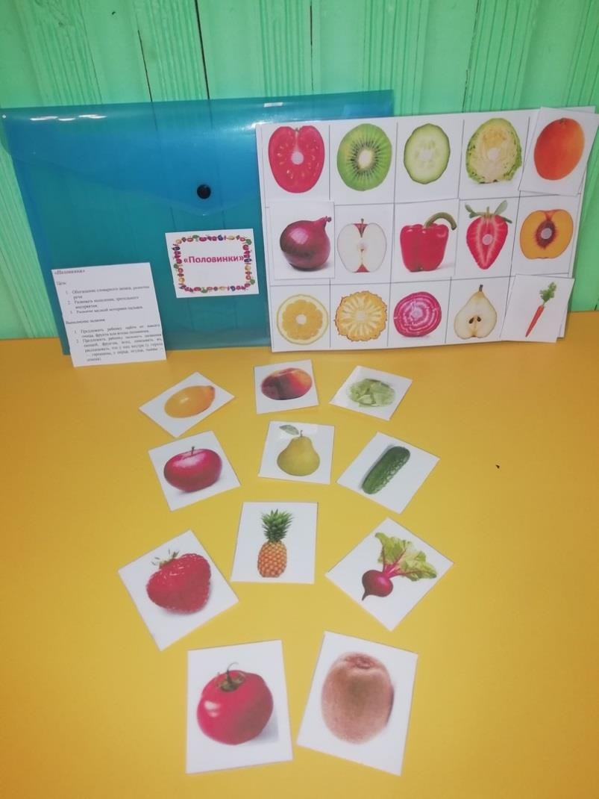
Цель:

- Обогащение словарного запаса, развитие речи
- Развивать мышления, зрительного восприятия;
- Развитие мелкой моторики пальцев.

Выполнение задания:

- Предложить ребенку найти от какого овоща, фрукта или ягоды половинка.
- Предложить ребенку называть названия овощей, фруктов, ягод, описывать их, рассказывать, что у них внутри (у гороха — горошины, у перца, огурца, тыквы — семена).

Развивайка «Овощи, фрукты, ягоды»

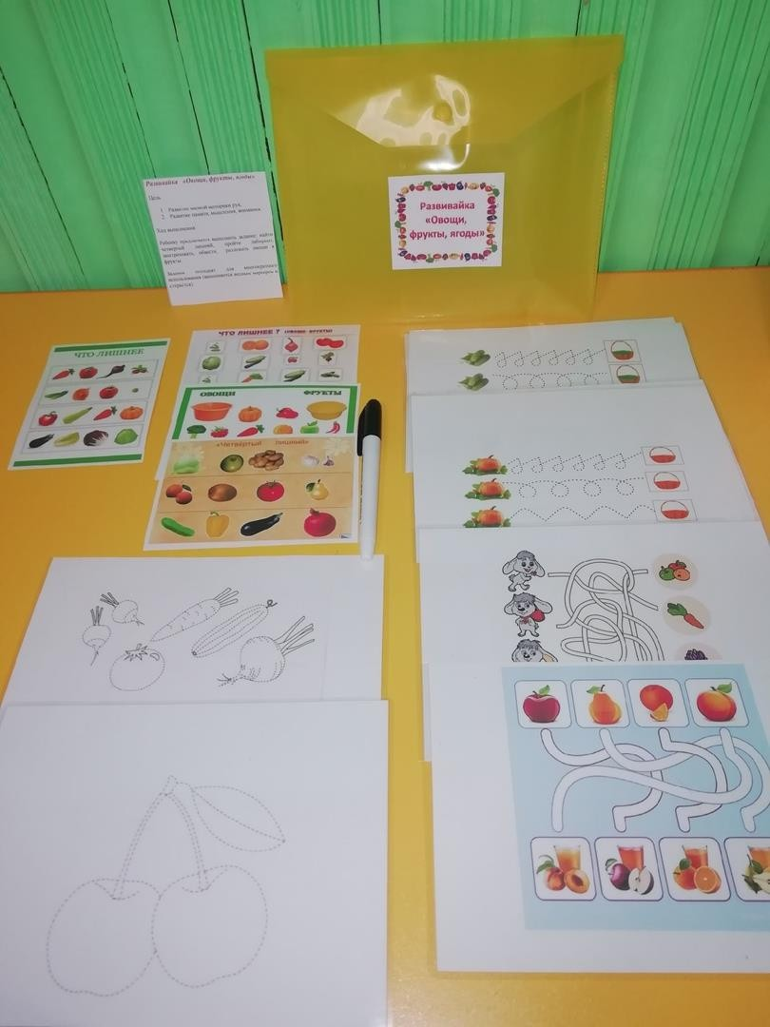

Цель:

- Развитие мелкой моторики рук;
- Развитие памяти, мышления, внимания.

Ход выполнения:
Ребенку предлагается выполнить задание: найти четвертый лишний, пройти лабиринт, заштриховать, обвести, разложить овощи и фрукты.
Задания подходят для многократного использования (выполняется водным маркером и стирается).

Защумленные картинки «Овощи, фрукты, ягоды»

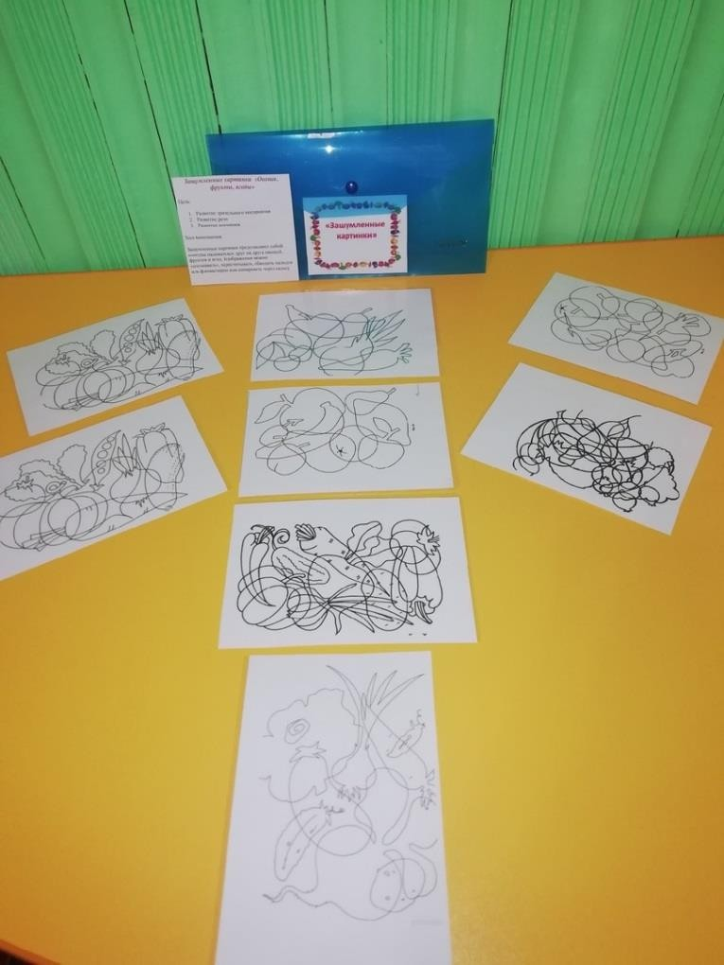
Цель:

- Развитие зрительного восприятия
- Развитие речи
- Развитие внимания Ход выполнения:
Зашумленные картинки представляют собой контуры наложенных друг на друга овощей, фруктов и ягод. Изображения можно «опознавать», пересчитывать, обводить пальцем или фломастером или копировать через кальку.

Шнуровка «Овощи, фрукты, ягоды».

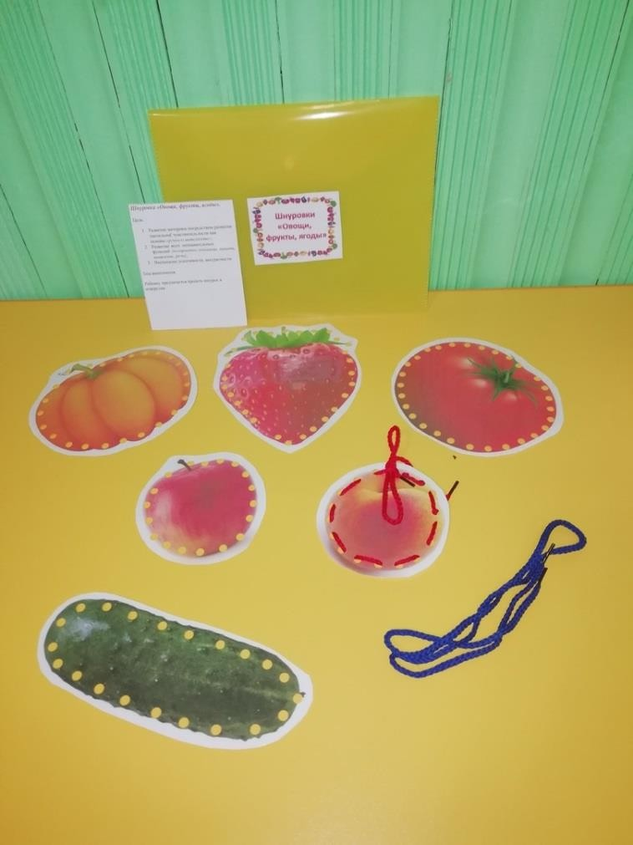
Цель:

- Развитие моторики посредством развития тактильной чувствительности как основы «ручного интеллекта»;
- Развитие всех познавательных функций (восприятие, внимание, память, мышление, речь);
- Воспитание усидчивости, аккуратности.

Ход выполнения:

Ребенку предлагается продеть шнурок в отверстия.

Разрезные картинки «Овощи, фрукты»

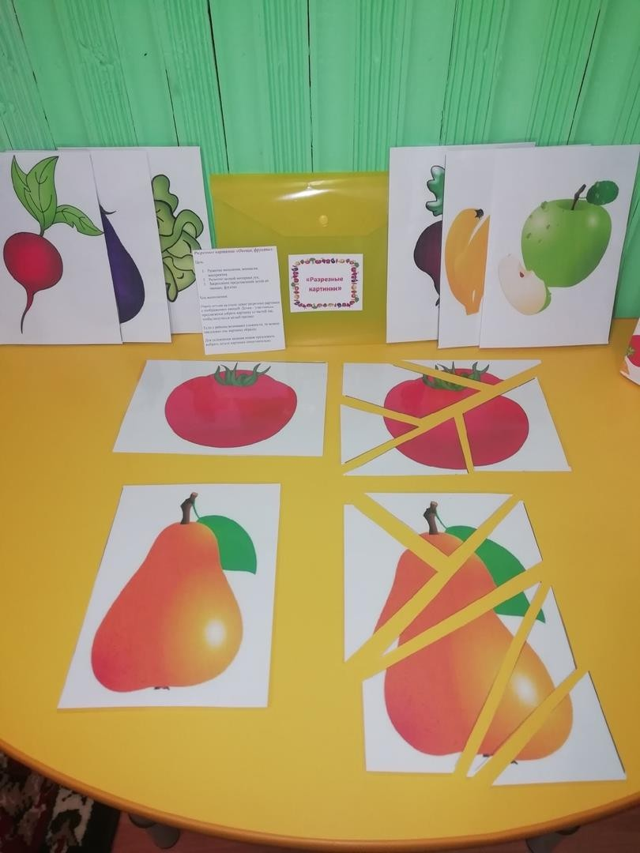

Цель:

- Развитие мышления, внимания, восприятия;
- Развитие мелкой моторики рук;
- Закрепление представлений детей об овощах, фруктах.

Ход выполнения:

Перед детьми на столе лежат разрезные картинки с изображением овощей. Детям – участникам предлагается собрать картинку из частей так, чтобы получился целый предмет.

Если у ребенка возникают сложности, то можно предложит ему картинку образец.

Для усложнения задания можно предложить выбрать детали картинки самостоятельно.

«Во саду ли, в огороде?»
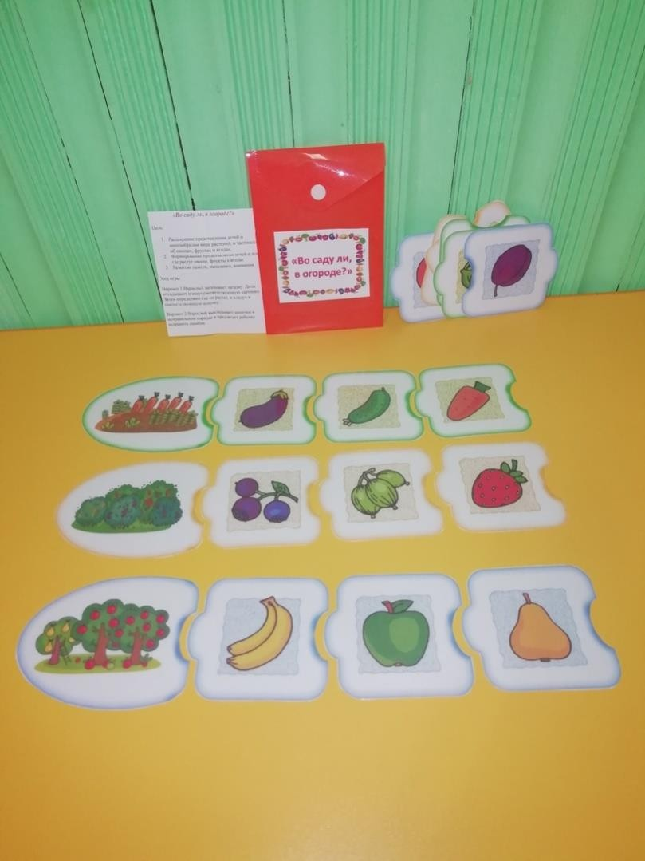
Цель:

- Расширение представления детей о многообразии мира растений, в частности об овощах, фруктах и ягодах;
- Формирование представления детей о том, где растут овощи, фрукты и ягоды.
- Развитие памяти, мышления, внимания.

Ход выполнения:

Вариант 1.

Взрослый загадывает загадку. Дети отгадывают и ищут соответствующую картинку. Затем определяют где он растет и кладут в соответствующую цепочку.
Вариант 2.

Взрослый выкладывает цепочки в неправильном порядке и предлагает ребенку исправить ошибки.

«Что сначала, что потом?»
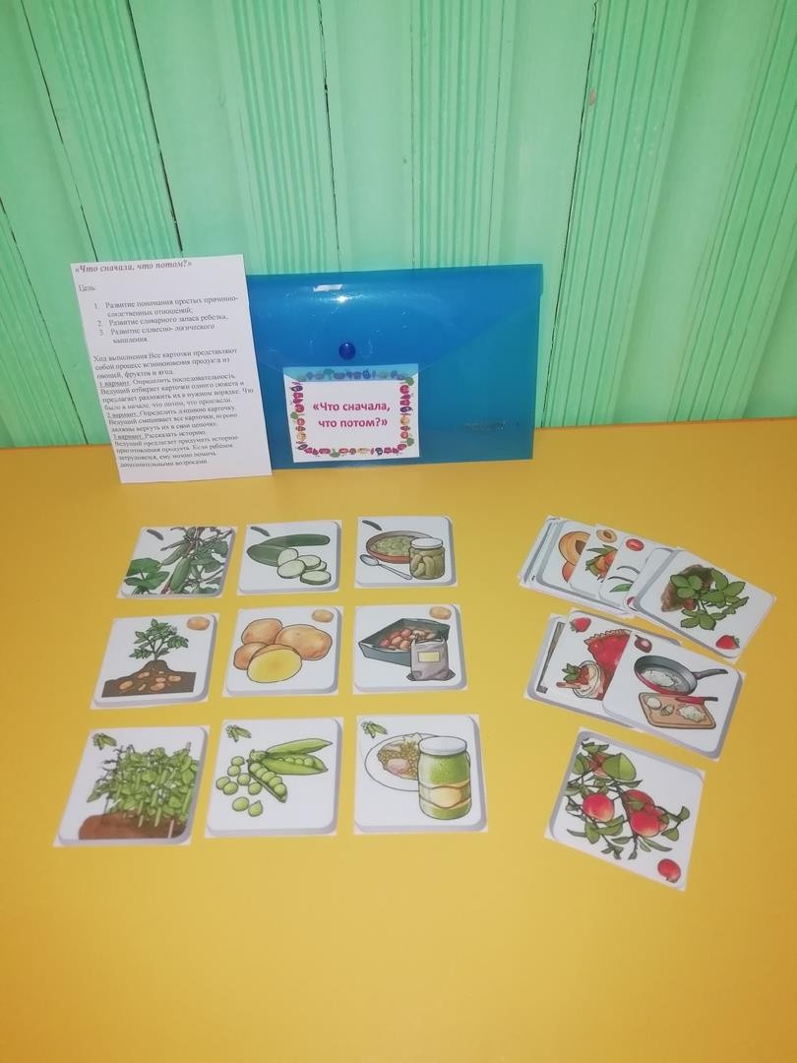
Цель:

- Развитие понимания простых причинно-следственных отношений;
- Развитие словарного запаса ребенка;
- Развитие словесно- логического мышления.

Ход выполнения:

Все карточки представляют собой процесс возникновения продукта из овощей, фруктов и ягод.
- вариант. Определить последовательность.
Ведущий отбирает карточки одного сюжета и предлагает разложить их в нужном порядке. Что было в начале, что потом, что произвели.
- вариант. Определить лишнюю карточку.
Ведущий смешивает все карточки, игроки должны вернуть их в свои цепочки. 3 вариант. Рассказать историю.

Ведущий предлагает придумать историю приготовления продукта. Если ребёнок затрудняется, ему можно помочь дополнительными вопросами.

«Найди тень»
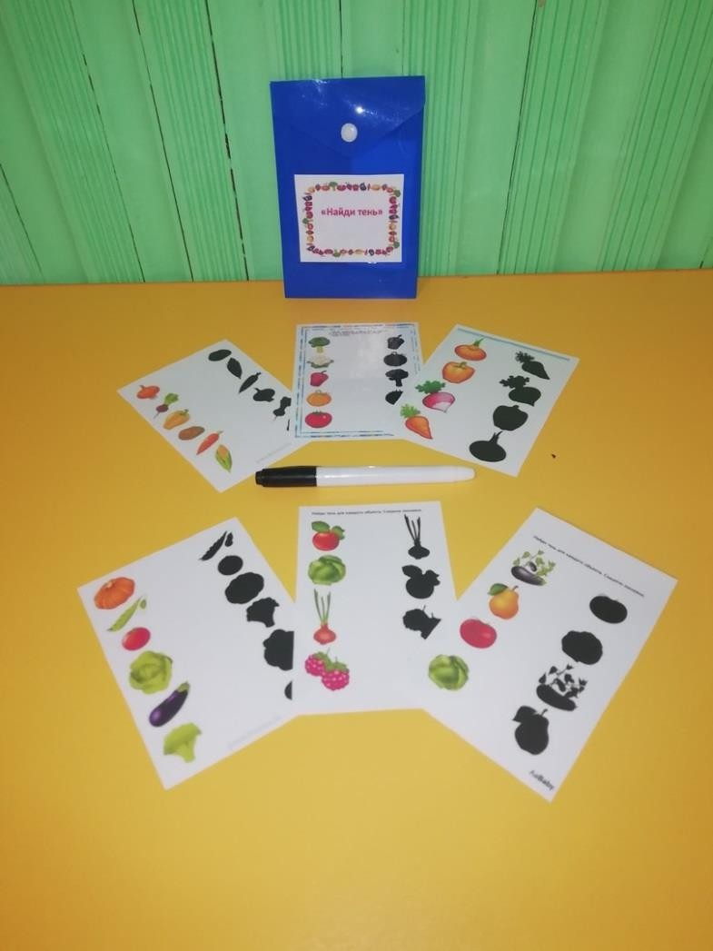
Цель:

  - Развитие познавательной деятельности.
  - Развитие у детей зрительного восприятия, внимания, мышления.
  - Развитие приемов зрительного наложения.
  - Развитие внимательности, наблюдательности, памяти и усидчивости.

Ход выполнения:

Ребенку предлагают карточку, на которой изображены овощи, фрукты и их тень. Необходимо соединить каждый предмет с его тенью.

Настольный театр «Репка»
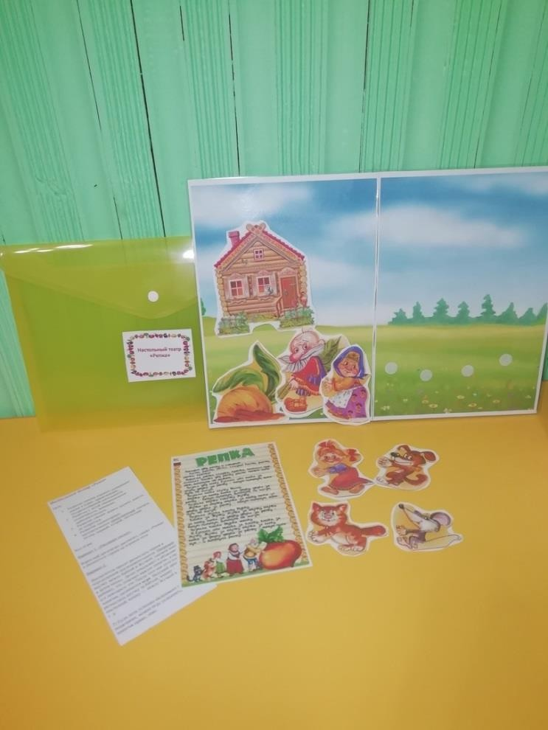
Цель:

- Развитие умения отражать содержание сказок в играх, драматизациях, театрализованной деятельности.
- Развитие у детей эмоциональную отзывчивость, внимание, любознательность.
- Развитие умения играть дружно, вместе, не ссориться.
- Развитие элементарных математических представлений: сначала, потом, первый, второй, последний.
Ход игры:

Вариант 1. «Расскажи сказку».

Взрослый предлагает рассказать сказку «Репка» и разместить героев на игровом поле. Вариант 2.
Воспитатель просит разместить героев в определенной последовательности. Например: внучку между бабкой и Жучкой; сначала мышку, а затем кошку. Далее показывает и
объясняет ребенку, что означает каждое понятие, и просит его повторить это. После того как дети усвоят все понятия, начинается игра. Ведущий просит разместить внучку за бабкой, мышку — последней, кошку — между Жучкой и мышкой и т. д.
2) Если дети успешно овладевают всеми понятиями, можно игру усложнить, добавив понятия право, лево.

Настольный театр «Овощи».
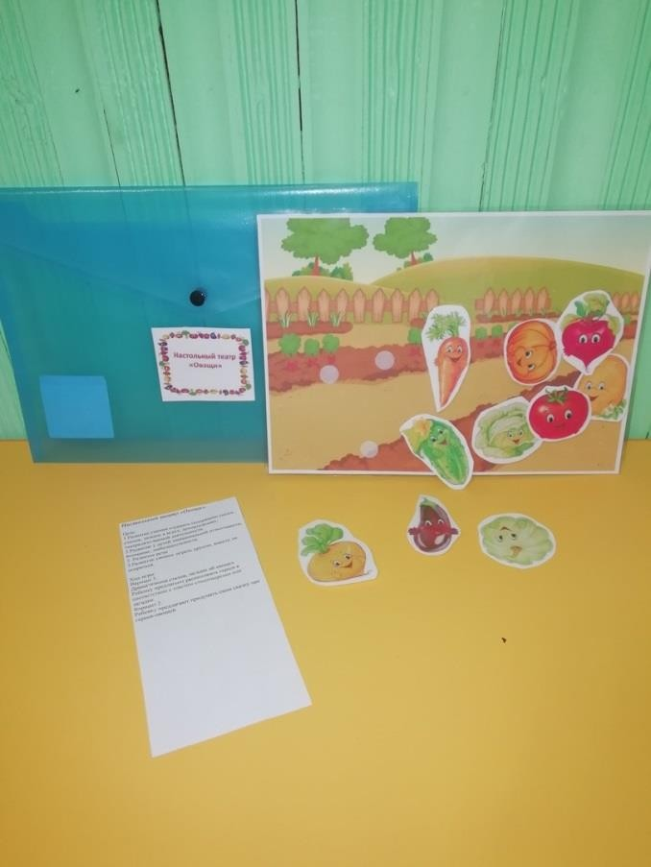
Цель:
- Развитие умения отражать содержание сказок, стихов, загадок в играх, драматизациях, театрализо-ванной деятельности.
- Развитие у детей эмоциональной отзывчивости, внимание, любознательности.
- Развитие речи
3.Развитие умения играть дружно, вместе, не ссориться.

Ход игры:
Вариант 1.
Драматизация стихов, загадок об овощах. Ребенку предлагают расположить героев в соответствии с текстом стихотворения или загадки.
Вариант 2.
Ребенку предлагают придумать свою сказку про героев-овощей.

«Отгадываем загадки»
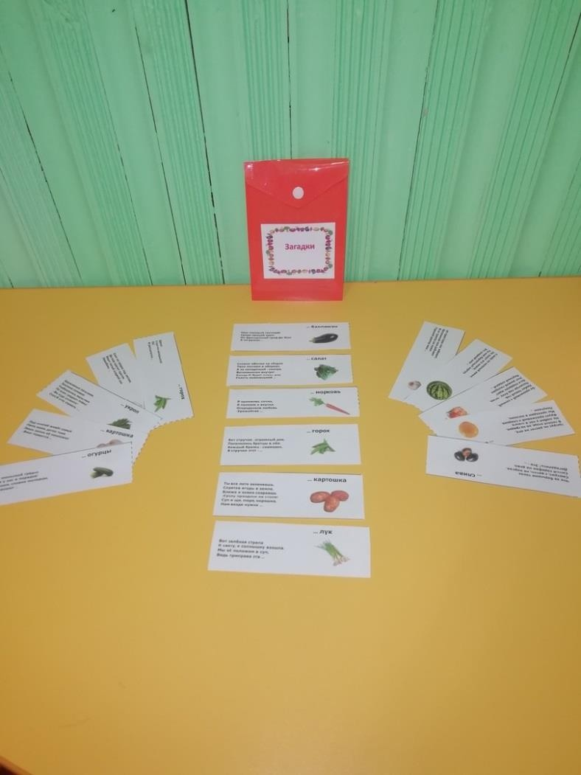
Цель:
- Развитие словесно-логического мышления.
- Развитие речи.
Педагог загадывает загадки. Дети отгадывают и сверяются с картинкой.

«Порисуем»

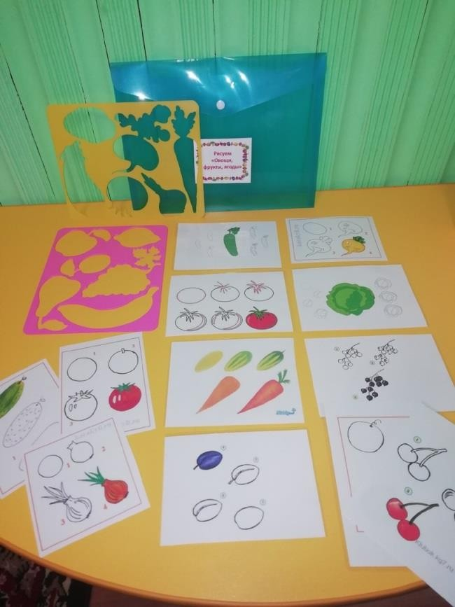
Цель:
- Развитие мелкой моторики руки
- Развитие речи.

- Развитие творческих способностей.

В наборе находятся трафареты, раскраски, поэтапные карты рисования.

